Pracovní skupina pro eHealth při KI AKČR
Osobní + VCF – 7. 11.2019

Témata jednání:
- Organizační záležitosti
- Kontrola dostupnosti sítě AKČR pro nemocnice a ZZS
- Legislativa eHealth – novinky
- Možnosti ověření interoperability NIS prostřednictvím IS Národní kontaktní místo pro eHealth
- Národní kontaktní místo pro eHealth – praktická ukázka (přeshraničního) přenosu pacientského souhrnu
- Ostatní
1. Organizační záležitosti
- Formy jednání - videokonference, Webex - https://kr-vysocina.webex.com/meet/NCPeH_CZ
- Reportování AKČR - na každém jednání KI AKČR, případně zdravotní komise
- Maillist - ehealth@kr-urady.cz
- Úložiště dokumentů - https://extranet.kr-vysocina.cz/download/odbor_informatiky/projekty/eHealth/
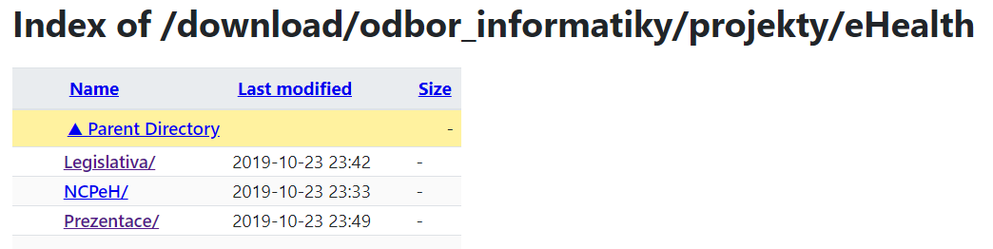
2. Kontrola dostupnosti sítě AKČR pro nemocnice a ZZS
- Návrh – poskytnout vysvětlení managementu/technikům účelnost a výhody přistoupení k síti AKČR – seminář/webinář – zjistit možnosti.
- Dostupnost dle krajů:
- Vysočina: všechny nemocnice i ZZS
- Královéhradecký - ZZS – síť dostupná, ale nevyužívané
- Jihočeský – není vůbec spojení v rámci kraje, nutno prověřit.
- Ústecký – reálné, není nakonfigurováno
- Plzeňský – reálné, není nakonfigurováno
- Moravskoslezský – všechny nemocnice jsou napojeny přes VPN na kraj, nutno prověřit dostupnost; ZZS napojena; připravuje se fakultka.
- Pardubický – ZZS napojena, nemocniční a.s. také napojena.
- Liberecký – nemocnice jsou navzájem propojeny, centrální uzel na krajském úřadě; dostupnost sítě AKČR v pořádku; připojeny jsou i nekrajské nemocnice, které mají akutní péči.
- Zlínský – vše na 21netu, nutno překonfigurovat z veřejného internetu do sítě AKČR; ZZS se ještě musí fyzicky propojit.
- Karlovarský – reálné, není nakonfigurováno
- Olomoucký – reálné, není nakonfigurováno
- Praha – prověří, nemají krajský konektor, musí přes SCK; nicméně vlastní krajský konektor mít budou.
- Středočeský – jen nemocnice Kladno a ZZS (konektor AKČR je tam).
3. Legislativa eHealth – novinky
- Novela vyhlášky o zdravotnické dokumentaci – vnitřní vypořádání připomínek ukončeno, znění vyhlášky po vnitřním vypořádání k dispozici a úložišti (https://extranet.kr-vysocina.cz/download/odbor_informatiky/projekty/eHealth/Legislativa/ ).
- Nový zákon o eHealth – schváleno vedením MZdr – znění pro vnější PŘ – k dispozici na úložišti – viz výše.
- El. podpisy – certifikační autorita na úrovni státu? CA SZR funguje, ale jen pro ozbrojené složky státu. – téma pro KI AKČR.

4. Možnosti ověření interoperability NIS prostřednictvím IS Národní kontaktní místo pro eHealth
- Prezentace z konference Stapro INMED – k dispozici na úložišti.
5. Národní kontaktní místo pro eHealth – praktická ukázka (přeshraničního) přenosu pacientského souhrnu
6. Katalog služeb eHealth v ČR
- Katalog služeb - ve formě excelu na úložišti
- Dotazy na jednotlivé poskytovatele
7. eNeschopenka
- https://www.cssz.cz/web/eneschopenka/zakladni-informace-pro-lekare-a-zdravotnicka-zarizeni
- Slíbena instruktážní videa.
- Doporučení používat el. podpis
- NIA - eID, možnosti pro lékaře
- Bylo by možné doporučit podepisování eNeschopenek el. podpisem lékaře? Komise zdravotnictví AKČR? Rada AKČR?

8. Ostatní
- ÚZIS dokončil metodu ztotožnění kmenu pacientů. MV nyní testuje, příští rok by poskytovatelé ZS měly ztotožnit své kmeny pacientů, fasování identifikátorů místo RČ. Viz nový zákon. Ověřit stav u UZIS.
- Otázka další životnosti krajských konektorů (jsou funkční od 2015 – projekt NIS IZS). Bude něco nového? Kraje by se měly podílet na financování, ale není shoda na technické formě předání fin. prostředků.
- Identity lékařů – jaká je současná strategie/stav? MZDr by mělo v případě el. identit lékařů respektovat NIA, ale finálně bude určeno nových zákonem o eHealth.
Úkoly:
Č. úkolu | Popis | Zodpovídá | Termín | Stav
1/2019 | Zřízení maillistu | Vysočina | 31.10.2019 | Hotovo
2/2019 | Zaslat pozvánku na seminář NCP | Vysočina | 31.10.2019 | Hotovo
3/2019 | Kontrola dostupnosti sítě AKČR pro nemocnice a ZZS | Všechny kraje | 31.12.2019
4/2019 | Reportování - zdravotní komise AKČR - domluvit, kdo bude reportovat | Vysočina | 30.11.2019
5/2019 | Rozeslat témata na další jednání v Plzni - 7.11. | Vysočina | 31.10.2019
6/2019 | Seminář/webinář - účelnost a výhody přistoupení k síti AKČR – určený pro management/techniky – zjistit možnosti. | Vysočina | 30. 11. 2019
7/2019 | Ověřit stav připravenosti služby ověření kmene pacientů poskytovatelů ZS u ÚZIS. | Vysočina | 30. 11. 2019
8/2019 | Termín příštího jednání (VCF). | Vysočina | 15. 11. 2019 | Hotovo

